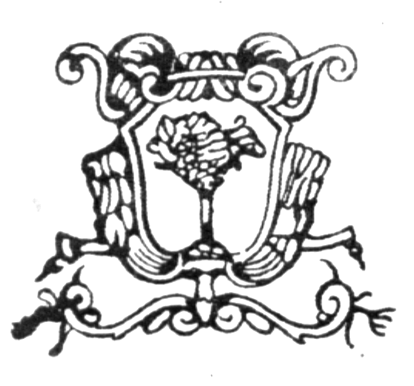
COMUNE DI CERESOLE D’ALBA (CN)
Ufficio Elettorale

ELEZIONI POLITICHE DEL 13 E 14 APRILE 2008

TOTALE VOTANTI CAMERA DEI DEPUTATI

DOMENICA 13 aprile 2008 - ALLE ORE 19,00

 | MASCHI | FEMMINE | TOTALE |  | percentuale votanti |  | percentuale politiche 2006
SEZIONE UNO | 217 | 202 | 419 |  | 50,06 |  | 55,45
SEZIONE DUE | 228 | 197 | 425 |  | 50,72 |  | 52,47
TOTALE | 445 | 399 | 844 |  | 50,39 |  | 53,92

